Projektübersicht

Zielsetzung
Dieses Dokument begleitet die Lernreise von Iwo Kuhn im Rahmen der Vorbereitung auf den CAS Künstliche Intelligenz für Softwareentwicklung (AI-SE) an der FHNW. Es dokumentiert alle umgesetzten Projekte, technischen Entscheide und Lernfortschritte.

Lernpfad und geplante Projekte
1. Kompetenz-Tracker - HTML Single-Page App (Phase 1 abgeschlossen)
2. Kompetenz-Tracker - Full-Stack Umbau mit Python/FastAPI und MSSQL (Phase 2 laufend)
3. LPM Managementtool - OKRs, Portfolio Epics, Azure DevOps Anbindung (geplant)
4. Weitere KI-gestützte Werkzeuge im Rahmen des CAS AI-SE (geplant)

Technologie-Stack
Frontend: HTML / CSS / JavaScript - spater React oder Vue
Backend: Python 3.12 + FastAPI + SQLAlchemy
Datenbank: Microsoft SQL Server 2022 Express
Tools: VS Code, SSMS, Git
Spater: Azure DevOps REST API, KI-Komponenten (CAS AI-SE)

Kompetenz-Tracker

Beschreibung
Web-Applikation zur Erfassung und Verfolgung von Handlungskompetenzen für Informatiklernende EFZ (Bildungsplan 88611). Bewertung von Leistungszielen nach Bloom-Taxonomie (K0-K6), Fortschrittsanzeige und PDF-Export.

Phase 1 - Single-Page HTML-App

Architektur
Einzelne Datei kompetenz-tracker.html ohne externen Server. Datenspeicherung in kompetenzen.json auf einem gemeinsamen Netzlaufwerk via File System Access API des Browsers. Fallback auf localStorage für andere Browser. PDF-Export via jsPDF 2.5.1 und autotable 3.8.2 (CDN, benötigt Internet).

Umgesetzte Features
- Personenverwaltung: Erfassen, Bearbeiten, Löschen (Name, Fachrichtung, Lehrbeginn)
- Fachrichtungen: Plattformentwicklung (Bereiche A-F) und Applikationsentwicklung (Bereiche A-C, G-H)
- Kompetenzbewertung: Bloom-Stufen K0-K6 pro Leistungsziel mit Kommentarfeld und Anderungsdatum
- Fortschrittsanzeige: Pro Bereich, Sub-Kompetenz und Gesamtübersicht
- Erfüllungslogik: Leistungsziel gilt als erfüllt, wenn Ist-Level >= Ziel-Level (goal.max)
- PDF-Bericht: Farbkodierte Zielerreichung (Rot-Gelb-Grün), Seitenzahlen, Legende
- JSON-Export und Datei-Dialog beim Öffnen (File System Access API)

Technische Entscheide
GitHub-Integration: Evaluiert und entfernt. Zu komplex für Lernende (Token-Verwaltung). Ersetzt durch einfaches File-Handling auf dem Netzlaufwerk.
Fortschrittsberechnung: Leistungsziel gilt erst als erreicht wenn level >= goal.max. Vorher war level > 0 als erfüllt gezahlt worden (falsch).
PDF-Bibliothek jsPDF: Unterstützt nur Latin-1, kein Unicode (z.B. >= statt kleiner-gleich-Zeichen verwenden).

Phase 2 - Full-Stack Umbau (laufend)

Motivation
Der Umbau dient als Lernprojekt für Frontend/Backend-Entwicklung mit Synergie zum CAS AI-SE (Python als Lernsprache für KI).

Projektstruktur
kompetenz-tracker/
frontend/ HTML-App (bestehend, spater modernisieren)
backend/ Python FastAPI (in Aufbau)
main.py API-Einstiegspunkt und Endpunkte
models.py Datenbankmodelle (SQLAlchemy)
database.py Verbindung zu MSSQL
db/
schema.sql Datenbankschema (versioniert in Git)

Datenbankschema
Datenbank: KompetenzTracker auf localhost\SQLEXPRESS (Windows-Authentifizierung)
Tabelle Users: Id UNIQUEIDENTIFIER PK, Name NVARCHAR(100), Specialty (platform/app), StartDate DATE, CreatedAt DATETIME2
Tabelle GoalEntries: Id PK, UserId FK->Users (CASCADE DELETE), GoalId NVARCHAR(20) z.B. a1.1, Level TINYINT 0-6, Comment NVARCHAR(MAX), UpdatedAt DATETIME2. UNIQUE Constraint auf (UserId, GoalId).

Nachste Schritte
- Python 3.12 installieren und Umgebung einrichten
- Pakete: pip install fastapi uvicorn sqlalchemy pyodbc
- REST-Endpunkte implementieren: CRUD für Users und GoalEntries
- Frontend anpassen: fetch()-Aufrufe statt File System Access API

Lernjournal

Session 13. April 2026 - HTML-App finalisiert
- Startup vereinfacht: Ein einziger Button Erlauben und Datei öffnen. Hintergrund: Browser-Sicherheitsregel erfordert User-Geste vor File Picker.
- GitHub-Integration vollstandig entfernt (war zu komplex für den Anwendungsfall, Token-Verwaltung für Lernende unpraktisch).
- Person wechseln: Bearbeiten und Löschen direkt auf Personenkarten erganzt, mit Bestatigung vor dem Löschen.
- PDF-Export implementiert: jsPDF mit autotable, farbkodierte Zielerreichung Rot-Gelb-Grün basierend auf Ist/Ziel-Verhaltnis.
- Fortschrittsberechnung korrigiert: level >= goal.max statt level > 0. Betrifft getAreaProgress(), getUserProgress() und Sub-Kompetenz-Zahler.

Session 14./15. April 2026 - Datenbankinstallation und Projektstruktur
- SQL Server 2022 Express installiert. Wichtig: Sprachversion muss mit Windows-Sprache übereinstimmen (deutsch).
- SSMS eingerichtet: Verbindung localhost\SQLEXPRESS, Windows-Authentifizierung, Option TrustServerCertificate aktivieren.
- Berechtigungsproblem gelöst: SQL Server im Einzelbenutzermodus gestartet (net start MSSQL$SQLEXPRESS /m), eigenen User via sp_addsrvrolemember als sysadmin hinzugefügt.
- Datenbank KompetenzTracker mit Tabellen Users und GoalEntries erstellt.
- Projektstruktur aufgebaut: /db/schema.sql als versioniertes SQL-Skript angelegt.
- Technologie-Stack entschieden: Python + FastAPI als Backend wegen Synergie mit CAS AI-SE Kurs.
- FHNW-Dokumentationstemplate aufgesetzt und mit bisherigen Inhalten befüllt.

CAS AI Software Engineering (CAS AI-SE) – FHNW

Kursübersicht
Der CAS AI Software Engineering an der FHNW (Fachhochschule Nordwestschweiz) ist ein berufsbegleitender Weiterbildungskurs mit Fokus auf KI-gestützte Softwareentwicklung.
Startdatum: 23. April 2026. Dauer: mehrere Monate (modularer Aufbau, berufsbegleitend).
Kurssprache: Deutsch. Durchführungsort: FHNW, Brugg-Windisch (und remote).

Leistungsnachweis: Hands-On Projekt
Das zentrale Leistungselement des CAS ist ein Hands-On Projekt, das ab dem ersten Kurstag gestartet wird. Es dient als Praxisnachweis und wird wahrend des gesamten Kursverlaufs weiterentwickelt.
Geplantes Projekt für den CAS-Leistungsnachweis: Kompetenz-Tracker mit KI-Erweiterung.
Idee: Den bestehenden Handlungskompetenz-Tracker (aktuell HTML + JSON + FastAPI/MSSQL) um KI-gestützte Funktionen erweitern – z.B. automatische Kompetenzstufen-Empfehlung, Lernfortschritt-Analyse oder natürlichsprachige Auswertungen.

Verbindung zum aktüllen Projekt
Der Kompetenz-Tracker (dieses Projekt) dient gleichzeitig als:
1. Übungsumgebung für Frontend/Backend-Erfahrung (Phase 2: FastAPI + MSSQL)
2. Basis für das CAS Hands-On Projekt (Phase 3: KI-Integration)
Die Entwicklung erfolgt iterativ: zuerst solide technische Basis, dann schrittweise KI-Erweiterung im Rahmen des CAS.

Lernjournal

Session 15 – 14. April 2026 (Abend)

Inhalt
Fortsetzung der Backend-Entwicklung (FastAPI + SQLAlchemy + MSSQL). Debugging der REST API, Testen via Swagger UI.

Erreichte Meilensteine
GET /users liefert HTTP 200 mit korrekten Daten aus der MSSQL-Datenbank.
Swagger UI erreichbar unter http://127.0.0.1:8000/docs
Bugfix: SQLAlchemy-Modelle mit expliziten DB-Spaltennamen (mapped_column mit zweitem String-Argument).
Bugfix: Pydantic-Typfehler bei start_date behoben (date statt str in UserCreate und UserOut).
CAS AI-SE Unterlagen (Terminplan, Kursbeschrieb) gesichtet. Hands-On Projekt = Leistungsnachweis ab Tag 1.

Offene Punkte
Weitere API-Endpunkte testen (POST, PUT, DELETE /users; GET/PUT /users/{id}/goals).
Untersuchen warum Sara Beispiel nicht in GET /users erscheint.
Frontend (HTML) mit Backend-API verbinden (fetch() statt File System Access API).
CAS Hands-On Projekt konkretisieren: Kompetenz-Tracker + KI-Erweiterung.

Lernjournal – Session 16 (16. April 2026)
Thema: Pie Chart – Übersichtsscreen und PDF-Export

Was wurde umgesetzt
Pie Chart auf dem Übersichtsscreen: Als Ergänzung zur bestehenden Bereichs-Kachelansicht wurde ein interaktiver Donut-Chart (SVG, kein externes Framework) implementiert. Jedes Segment entspricht dem Anteil der erreichten Leistungsziele eines Bereichs an allen Leistungszielen. Die Beschriftung im Segment zeigt den bereichsspezifischen Prozentsatz. Ein grauer Restsektor stellt den noch nicht erreichten Anteil dar. Die Mitte des Donuts zeigt den Gesamtfortschritt in Prozent. Eine klickbare Legende rechts neben dem Chart listet alle Bereiche mit Farbe, Name und Fortschrittsstand auf.

Pie Chart im PDF-Export: Der gleiche Donut-Chart wurde in den PDF-Bericht integriert. Da jsPDF keine nativen Bogen-Pfade unterstützt, wird der Chart via HTML5-Canvas gerendert und als Bild (PNG, 4x Auflösung) in das PDF eingebettet.

Überarbeitetes PDF-Layout: Die bisherige Personen-Infobox und der Chart wurden zu einer einzigen Übersichts-Karte zusammengeführt. Aufbau der Karte: Name/Avatar/Fachrichtung oben, Gesamtfortschrittsbalken in der Mitte, horizontale Trennlinie, dann Pie Chart mit Bereichslegende. Die Kartenhöhe wird dynamisch berechnet, damit alle Bereiche Platz finden. Nach der Karte folgt eine klar abgegrenzte Abschnittsleiste «Leistungsstand je Leistungsziel», bevor die Bloom-Farblegende und die einzelnen Bereiche beginnen.

Technische Details
• SVG-Donut-Formel: Jeder Sektor wird als Pfad mit zwei Kreisbogen (äusserer Radius und innerer Lochradius) gezeichnet. Der 360°-Sonderfall (0% Fortschritt) wird in zwei 180°-Hälften aufgeteilt, da SVG und Canvas einen vollständigen Kreisbogen nicht korrekt rendern.
• Farben der 8 Bereiche: Blau, Grün, Amber, Rot, Violett, Cyan, Orange, Pink – konsistent zwischen Screen und PDF.
• Inactive-Styling: Bereiche ohne erreichte Leistungsziele werden in der Web-Legende ausgegraut (opacity: 0.45).
• PDF-Kartenhöhe: BOX_H = 40 + max(48mm, Anzahl_Bereiche × 5.8mm) – wächst automatisch mit der Anzahl sichtbarer Bereiche.

Session 17 – 17. April 2026: FHNW Corporate-Identity-Redesign
In dieser Session wurde die Benutzeroberfläche des Handlungskompetenz-Trackers vollständig an das Corporate Identity der FHNW angepasst. Ziel war eine professionelle, konsistente Gestaltung im FHNW-Design mit gelber Primärfarbe, Logo-Integration und einem responsiven Layout für Desktop und Mobile.

Umgesetzte Design-Anpassungen
• FHNW-Gelb (#FDE70E) als Primärfarbe für Header und Sidebar
• FHNW Logo (FHNW_Logo.webp) links im Header-Bereich integriert
• Grauer Accordion-Block (#efefef) mit «+»/«×»-Icon für auf-/zugeklappte Kompetenz-Bereiche
• Geöffnete Accordions in hellem FHNW-Gelb (#FFF48D) hervorgehoben
• Weisser Seitenhintergrund (#ffffff) statt grauem Hintergrund
• PDF-Export-Button mit eigenem FHNW-Icon (IconPDF.png)
• Buchsymbol (IconBuch.png) als Icon für den Übersicht-Navigationseintrag
• Alle Accordions starten geschlossen – Nutzer sieht zuerst die Gesamtübersicht
• Responsives Layout: Hamburger-Menü auf mobilen Geräten, Sidebar als Overlay

Screenshot: Übersichtsansicht (Desktop)
Die Übersichtsseite zeigt den Lehrzeit-Fortschritt, die Bereichskarten und das Gesamt-Tortendiagramm im FHNW-Design mit gelbem Header und gelber Sidebar.

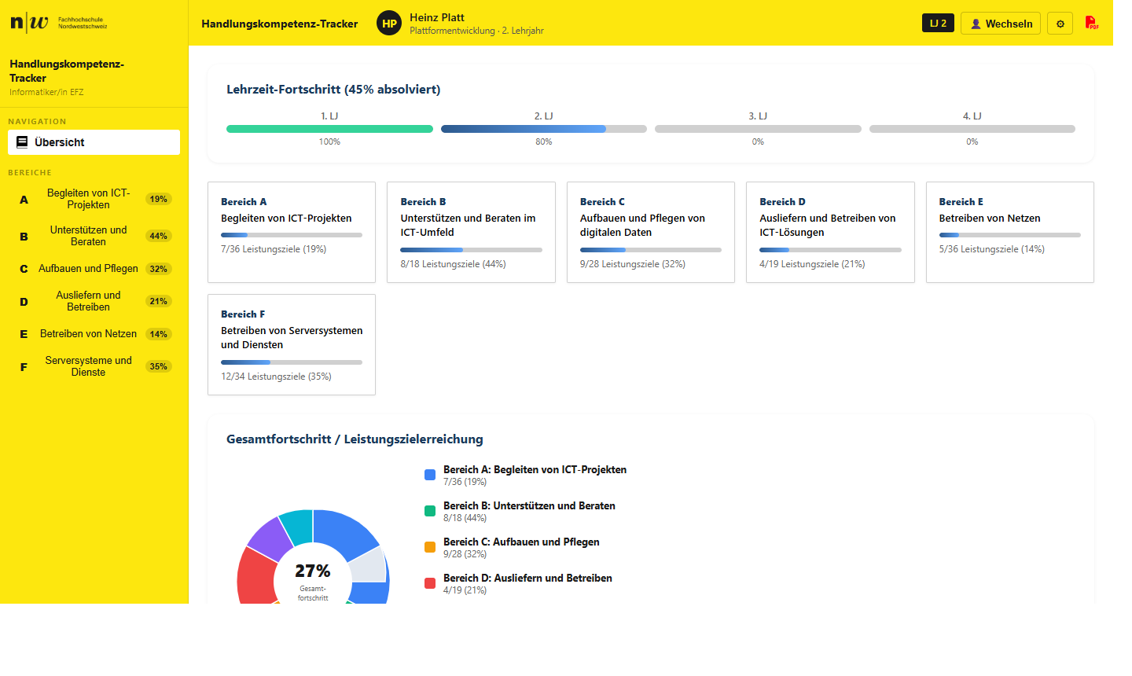

Screenshot: Bereichsansicht mit Accordion
Die Bereichsansicht zeigt die Handlungskompetenzen als aufklappbare Accordion-Blöcke. Geöffnete Bereiche erscheinen in hellem Gelb (#FFF48D) mit einem «×»-Icon, geschlossene Bereiche in Grau (#efefef) mit «+»-Icon. Jedes Leistungsziel enthält die Bloom-Bewertungsknöpfe (K0–K5) und ein Kommentarfeld.
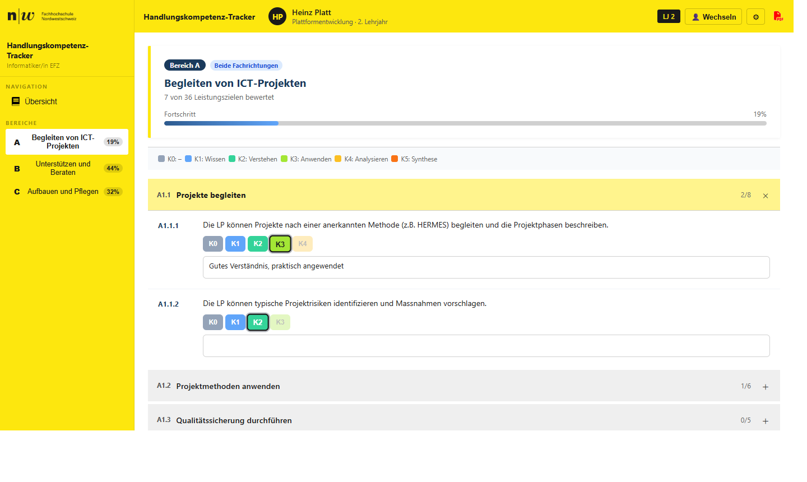

Technische Umsetzung
• CSS Custom Properties (CSS-Variablen) für konsistente FHNW-Farbgebung im gesamten Stylesheet
• Accordion-Icon (+/×) via CSS ::before Pseudo-Element – kein zusätzliches JavaScript nötig
• Responsives Sidebar-Layout mit CSS transform: translateX() und JavaScript-Toggle-Funktion
• Hamburger-Menü auf Mobilgeräten öffnet die Sidebar als Overlay mit halbtransparentem Hintergrund
• FHNW-Logo und Icons als separate Bilddateien (FHNW_Logo.webp, IconPDF.png, IconBuch.png)

Reflexion
Das FHNW-Redesign zeigt, wie professionelles Corporate Identity durch gezielte CSS-Anpassungen und saubere Komponentenstruktur umgesetzt werden kann. Besonders wertvoll war die Erkenntnis, dass CSS Custom Properties (Variablen) die spätere Anpassung und Wartung des Designs erheblich vereinfachen. Die automatisierte Screenshot-Erstellung mit dem Headless-Browser-Modus von Microsoft Edge erwies sich als zuverlässige Methode zur Dokumentation von UI-Zuständen.

Betrieb der Applikation – Startbefehle
Diese Übersicht listet alle Befehle auf, die als App-Owner zum Starten von Backend und Frontend benötigt werden.

1. Backend starten (FastAPI)
Das Backend ist eine FastAPI-Anwendung (Python) und läuft lokal auf Port 8000. Es stellt die REST-API für Benutzerverwaltung, Zielspeicherung und Kompetenz-JSONs bereit.

Arbeitsverzeichnis wechseln:
cd C:\Projekte\IT-Lehre Handlungskompetenzen\backend
Server starten:
uvicorn main:app --reload --host 127.0.0.1 --port 8000

Voraussetzungen: Python installiert, Pakete installiert (einmalig):
pip install fastapi uvicorn sqlalchemy pyodbc

API läuft danach unter: http://127.0.0.1:8000
Interaktive API-Dokumentation: http://127.0.0.1:8000/docs

2. Frontend öffnen
Das Frontend ist eine einzelne HTML-Datei und kann direkt im Browser geöffnet werden – kein Webserver nötig:

C:\Projekte\IT-Lehre Handlungskompetenzen\kompetenz-tracker.html

Empfehlung: Datei im Windows Explorer doppelklicken oder per Rechtsklick > Öffnen mit > Microsoft Edge.

3. Reihenfolge beim Start
1. Backend starten (uvicorn-Befehl im Terminal)
2. Warten bis im Terminal «Application startup complete» erscheint
3. kompetenz-tracker.html im Browser öffnen

4. Hinweise
• SQL Server Express muss laufen (Instanz: localhost\SQLEXPRESS, Datenbank: KompetenzTracker)
• Windows-Authentifizierung wird verwendet – kein Passwort nötig
• Das Backend muss nicht neu gestartet werden, wenn nur das Frontend oder die JSON-Dateien geändert wurden
• Mit --reload startet uvicorn den Server automatisch neu bei Code-Änderungen im backend-Ordner

Betrieb der Applikation – Startbefehle
Diese Übersicht listet alle Befehle auf, die als App-Owner zum Starten von Backend und Frontend benötigt werden.

1. Backend starten (FastAPI / uvicorn)
Das Backend ist eine Python-FastAPI-Anwendung und läuft lokal auf Port 8000. Es stellt die REST-API für Benutzer, Ziele und Kompetenz-JSONs bereit. SQL Server Express muss laufen (Instanz: localhost\SQLEXPRESS, DB: KompetenzTracker).

Terminal öffnen und Verzeichnis wechseln:
cd C:\Projekte\IT-Lehre Handlungskompetenzen\backend
Server starten:
uvicorn main:app --reload --host 127.0.0.1 --port 8000
Einmalig – Pakete installieren (falls noch nicht geschehen):
pip install fastapi uvicorn sqlalchemy pyodbc

API läuft danach unter: http://127.0.0.1:8000
Interaktive Doku (Swagger): http://127.0.0.1:8000/docs

2. Frontend öffnen
Das Frontend ist eine einzelne HTML-Datei – kein Webserver nötig. Einfach im Windows Explorer doppelklicken oder per Rechtsklick > Öffnen mit > Microsoft Edge:
C:\Projekte\IT-Lehre Handlungskompetenzen\kompetenz-tracker.html

3. Startreihenfolge
1. SQL Server Express ist aktiv (Dienst läuft im Hintergrund)
2. Backend starten: uvicorn-Befehl im Terminal ausführen
3. Warten bis im Terminal «Application startup complete» erscheint
4. kompetenz-tracker.html im Browser öffnen

4. Hinweise
• Windows-Authentifizierung: kein Passwort nötig, der angemeldete Windows-User muss DB-Zugriff haben
• Das Backend muss nicht neu gestartet werden, wenn nur HTML oder JSON-Dateien geändert wurden
• Mit dem Flag --reload startet uvicorn automatisch neu bei Änderungen im backend-Ordner
• Die Datenbankverbindung ist in backend\database.py konfiguriert

React-Frontend – Architektur (Session 18)
In Session 18 wurde der HTML/JS-Prototyp in ein React-Frontend (Vite + react-router-dom) migriert. Die Migration dient als Lernprojekt für die Architekturprinzipien moderner Single-Page-Applications. Das FHNW Corporate Identity Design (gelber Header, gelbe Sidebar, Logo) wurde 1:1 übernommen. Das Backend (FastAPI + SQL Server) bleibt unverändert.

Projektstruktur
frontend/
public/ – Statische Assets (FHNW_Logo.webp, IconBuch.png, IconPDF.png)
src/
main.jsx – Einstiegspunkt: rendert <App /> in #root
App.jsx – Router-Setup, App-Shell (Header + Sidebar + Routes)
index.css – Globales CSS (FHNW CI, alle Komponenten-Klassen)
App.css – Leer (bewusst)
api/
client.js – Fetch-Wrapper für alle Backend-Endpunkte
context/
AppContext.jsx – Globaler State (React Context API)
components/
Header.jsx – Gelber Header, User-Info, Wechseln-Dropdown
Sidebar.jsx – Gelbe Sidebar, Navigation, Bereichsliste
UserModal.jsx – Modal: Lernende erfassen / bearbeiten
GoalRow.jsx – Einzelne Zeile eines Leistungsziels
DonutChart.jsx – SVG-Donut-Diagramm für Gesamtfortschritt
TopBar.jsx – (veraltet, nicht mehr genutzt)
pages/
Overview.jsx – Übersichtsseite (Lehrzeit, Kacheln, Pie-Chart)
AreaView.jsx – Bereichsdetail (Akkordeons, GoalRows)
utils.js – Gemeinsame Hilfsfunktionen und Konstanten

Datenfluss und Komponentenhierarchie
Beim Start lädt AppContext.jsx alle Daten vom Backend (beide Kompetenz-JSONs + alle User mit Goals) und stellt sie über den useApp()-Hook allen Komponenten zur Verfügung. Kein Prop-Drilling nötig.
main.jsx
└── App.jsx [AppProvider + BrowserRouter]
├── Header.jsx liest: users, currentUser, areas
│ └── UserModal.jsx schreibt: addUser, editUser, removeUser
├── Sidebar.jsx liest: currentUser, areas
└── Routes
├── Overview.jsx liest: currentUser, areas, goals
│ └── DonutChart.jsx (reine Darstellung, keine State)
└── AreaView.jsx liest: currentUser, areas
└── GoalRow.jsx liest+schreibt: goal, updateGoal()

Komponenten im Detail

api/client.js
Dünner Fetch-Wrapper über alle Backend-REST-Endpunkte. Exportiert das api-Objekt mit den Methoden getCompetencies, getUsers, createUser, updateUser, deleteUser, getGoals, saveGoal. Kein State, keine React-Abhängigkeit.

context/AppContext.jsx
Herzstück der App. Lädt beim Start parallel beide Kompetenz-JSONs (Informatiker EFZ + ICT-Fachmann EFZ) und alle User mit Goals vom Backend. Filtert die sichtbaren Bereiche abhängig von der Fachrichtung des aktuellen Users (Plattform/App = gefiltert, ICT-Fachmann = alle). Stellt über useApp() bereit: users, currentUser, areas, loading, error, selectUser, updateGoal, addUser, editUser, removeUser.

utils.js
Gemeinsame Hilfsfunktionen ohne UI: getInitials(name), getLehrjahrInfo(user) – berechnet Lehrjahr und Fortschrittsprozente (3 Jahre für ICT-Fachmann, 4 Jahre für Informatiker), getAreaProgress(area, goals), getOverallProgress(areas, goals). Konstanten: BLOOM (K-Level-Labels), SPECIALTY_LABEL.

components/Header.jsx
Gelber Header über die gesamte Bildschirmbreite. Links: FHNW_Logo.webp im Bereich gleicher Breite wie die Sidebar. Mitte: App-Titel. Rechts: Avatar + Name + Fachrichtung des aktuellen Users, Lehrjahr-Badge (dunkel), Fortschrittsring (SVG), Wechseln-Dropdown (User-Liste mit Edit-Icon, + Lernende erfassen), PDF-Icon. Öffnet UserModal für Neu/Bearbeiten.

components/Sidebar.jsx
Gelbe Sidebar unterhalb des Headers. Zeigt App-Titel mit aktueller Fachrichtung, Navigation (Übersicht mit IconBuch.png), Bereichsliste (Buchstabe + Name + %-Badge in Dunkel, grün wenn 100%). Aktiver Eintrag weiss hinterlegt. Navigation via react-router-dom useNavigate.

components/UserModal.jsx
Modal zum Erfassen und Bearbeiten von Lernenden. Felder: Name, Ausbildung (3-Karten-Auswahl: Applikationsentwicklung, Plattformentwicklung, ICT-Fachmann/-frau), Lehrbeginn (Datum). Im Edit-Modus: Löschen-Button mit Bestätigung. Ruft addUser oder editUser aus AppContext auf.

components/GoalRow.jsx
Stellt ein Leistungsziel dar. Zeigt: Goal-ID (z.B. a1.1), Beschreibungstext, K-Buttons (0 bis max, farbig nach Bloom-Level), Max-Badge, Datum der letzten Speicherung, Kommentar-Textarea. Speichert bei Klick sofort (updateGoal), Kommentar wird nach 600ms debounced gespeichert.

components/DonutChart.jsx
Reine SVG-Darstellung (keine externe Library). Nimmt segments (Array mit value, color, label, sub) und centerPct. Zeichnet gefüllte Kreisringe via strokeDasharray auf mehreren überlagerten SVG-Circles.

pages/Overview.jsx
Hauptübersicht wenn ein User ausgewählt ist. Drei Sektionen: (1) Lehrzeit-Fortschritt: Balken pro Lehrjahr (grün=absolviert, blau-Gradient=aktuell, grau=zukünftig). (2) Bereichskacheln: Klickbare Karten mit Fortschrittsbalken in Bereichsfarbe. (3) Gesamtfortschritt: DonutChart links, Legende rechts (ein Eintrag pro Bereich + Noch nicht erreicht).

pages/AreaView.jsx
Detailansicht eines Handlungskompetenzbereichs. Zeigt Bereichsheader mit Fortschrittsbalken, Bloom-Legende K1–K6 (immer sichtbar), dann FHNW-Akkordeons pro Handlungskompetenz. Akkordeon-Header: grau geschlossen, #FFF48D (helles Gelb) geöffnet, + / × als dominantes Icon. Geöffnet: Tabelle mit GoalRows.

Gelernte React-Konzepte (Session 18)
• JSX – HTML-ähnliche Syntax direkt in JavaScript/TypeScript
• useState – Lokaler Komponentenstate (z.B. offene Akkordeons, Modal-Sichtbarkeit)
• useEffect – Seiteneffekte beim Laden (API-Calls in AppContext)
• useCallback – Memoized Callbacks (updateGoal, addUser etc.) für Performance
• useRef – Timer-Referenz für debounced Kommentar-Speicherung in GoalRow
• createContext / useContext – Globaler State ohne Prop-Drilling (useApp()-Hook)
• react-router-dom – Client-seitiges Routing: BrowserRouter, Routes, Route, Navigate, useNavigate, useParams, useLocation
• Vite – Moderner Build-Tool mit Hot Module Replacement (HMR)

Applikation starten
Backend (FastAPI, unverändert):
cd backend
uvicorn main:app --reload
React-Frontend (Vite Dev-Server):
cd frontend
npm run dev

Aufruf im Browser: http://localhost:5173

